

标识编码技术



本项目基于某车企精益智造岛式工厂的实际案例，探讨工业互联网标识解析技术在汽车制造场景中的应用。精益智造岛式工厂以高效、灵活的生产单元为核心，通过标识解析技术实现对零部件、设备、数据的精准管理与高效协同，推动工厂向数字化、智能化方向发展。

在汽车制造企业中，企业节点作为标识服务的核心功能模块，能够提供包括零部件标识注册、解析和数据管理等服务。通过企业节点，可以实现从零部件生产、装配、物流到售后的全生命周期管理，确保产品质量可追溯、供应链透明化和售后服务精准化。

为了实现汽车制造企业与标识解析二级节点的对接，企业需要根据二级节点业务管理平台的接口规范，开发定制化的接口模块。具体来说，本项目将学习并实践以下核心功能接口的规范和开发：

► 了解接口的相关技术

► 理解二级节点标识接口的规范

► 能够完成二级节点标识接口的测试

结合汽车制造企业的实际需求，本项目将模拟汽车零部件的标识管理场景，帮助学生全面掌握工业互联网标识解析技术的核心能力，提升在真实项目中的开发和问题解决技能。

# 工单任务

|  |  |  |  |  |  |
| --- | --- | --- | --- | --- | --- |
| **任务编号/名称** | PJ03. 现代物流企业的表示编码与存储 | | | | |
| **工号** |  | **姓名** |  | **日期** |  |
| **设备配置** |  | **实训室** |  | **成绩** |  |
| **工单任务** | 1. 学习并理解某车企精益智造岛式工厂中的标识解析二级节点接口规范，明确标识接入认证、注册、更新和删除接口在工厂内的具体应用。 2. 开发企业节点标识接口，完成岛式工厂各生产单元的零部件标识接入和解析功能。 3. 配置接口测试工具，设计涵盖零部件追溯、生产单元管理及数据协同场景的接口测试用例。 4. 执行接口测试，验证二级节点标识接口在岛式工厂生产和供应链场景中的功能与稳定性。 5. 提交测试结果与优化建议，助力工厂实现精益生产与数据协同。 | | | | |
| **任务目标** | 1. 完成岛式工厂零部件标识的接入认证、注册、更新和删除接口开发。 2. 验证标识接口在生产单元管理和数据协同中的适用性与稳定性。 3. 掌握接口开发与测试能力，为精益生产提供技术支撑。 4. 提升标识解析技术在岛式工厂的实践应用水平。 | | | | |
| **一、知识链接**  **1.素养目标**  ①理解工业互联网标识解析技术的基本规范，具备企业节点接口开发与管理能力  ②掌握二级节点接口的开发与测试方法，能够解决实际应用中的技术问题  ③提升创新思维与团队协作能力，适应工业互联网应用场景的实际需求  ④掌握标识解析技术在精益智造岛式工厂中的具体应用，支持生产线数字化转型  **2.职业能力目标**  ①能根据接口测试文档，完成接口测试工具的安装部署  ②能根据二级节点接口规范，完成二级节点业务管理平台的接口测试  ③能优化接口功能，满足精益智造岛式工厂对零部件追溯和实时数据管理的需求  **3.学习目标**  ①了解接口的相关技术  ②理解二级节点标识接口的规范  ③能够完成二级节点标识接口的测试，验证其在岛式工厂的适用性  **二、决策与计划**  **1．实训软件工具**  thingsboard-接口测试工具。  **2．小组成员分工**  学习小组讨论完成项目，组长作为项目负责人。  **三、实施**  **1.任务**   |  |  |  | | --- | --- | --- | | **任务编号** | **内容** | **要求** | | PJ0401 | 学习并理解二级节点接口规范 | 准确掌握二级节点接口功能及参数要求，明确接口在岛式工厂零部件追溯中的应用场景 | | PJ0402 | 开发符合规范的企业节点接口 | 确保成功完成岛式工厂企业节点与二级节点的对接，实现生产单元数据的标识注册与解析功能 | | PJ0403 | 配置接口测试工具 | 编写覆盖标识接入认证、注册、更新和删除功能的测试用例，重点验证岛式工厂实际场景的适用性 | | PJ0404 | 严格按照测试流程执行接口测试 | 记录并分析接口测试结果，解决在岛式工厂应用中发现的问题，确保接口功能稳定可靠 |   **2.实施注意事项**  1)确保充分理解二级节点接口规范，避免因理解偏差导致开发错误  2)接口开发时严格按照规范要求进行编码，避免因参数不匹配导致对接失败  3)测试工具配置时仔细检查环境与接口参数设置，确保测试环境与生产环境一致  4)执行测试时注意覆盖所有功能场景，详细记录问题并及时修复 | | | | | |

# 技术手册

在上一项目中，我们已经讨论了标识解析的基本概念以及二级节点的管理与操作方法。在此基础上，本项目将结合某车企精益智造岛式工厂的实际应用，通过企业节点与标识解析二级节点对接的案例，深入学习并掌握标识解析二级节点接口的开发与测试过程。精益智造岛式工厂以生产单元为核心，通过工业互联网标识解析技术实现零部件全生命周期管理和生产单元协同。本项目旨在开发并验证适用于岛式工厂场景的标识解析接口功能，支持工厂的数字化与智能化管理需求。

* 学习并理解标识解析二级节点接口规范
* 开发企业节点接口并完成与二级节点的对接
* 配置接口测试工具并编写测试用例
* 使用测试工具执行接口测试并分析结果

本项目涵盖二级节点接口规范的学习、接口开发与测试方法的掌握以及工具使用的实操练习。最终实现企业节点与标识解析二级节点的成功对接，满足岛式工厂在零部件追溯、生产单元管理和供应链协同中的应用需求，并完成功能验证和性能优化。

## 3.1 标识编码

在工业互联网体系下，工业生产与运营中的各类要素，其中包括设备、产品、物料、工序、工具等，均需通过统一的标识实现数字化互联与信息集成。这里的“要素”既包括物理实体，例如机床、机器人、零部件等；也包括虚拟资源，如软件、工艺模型、数据服务等。在实现跨系统、跨环节的协同之前，必须为每个要素赋予具有全局唯一性的“数字身份”，并通过标准化格式进行编码表示。因此，工业互联网标识编码是构建数字化工厂、实现供应链协同和产品全生命周期管理的基础。

在工业数字化转型中，标识编码是指依据国家或行业标准，对工业对象进行结构化、标准化编码的过程，使其能够在整个标识解析体系中唯一识别和准确定位。编码过程需结合生产、物流、运维等业务需求，对分散在不同系统和阶段的要素信息进行统一组织和规范化管理。标识编码的成果为标识码，其可视为该工业对象在数字空间的核心索引，通过解析服务可关联其静态属性、动态状态、业务数据及相关服务，其中包含质量档案、维护记录、追溯信息等，从而打破信息孤岛，支撑协同制造与智能运营。

### 3.1.1 标识编码体系

工业互联网标识解析体系建设是一项复杂而庞大的国家系统工程，是支撑制造业数字化转型和新型工业化的关键信息基础设施。这一体系的构建需从管理体系、标准体系、信息资源体系及服务体系四个相互关联、协同支撑的维度系统展开，其总体构成可参见图3-1所示。作为工业互联网的神经枢纽，该体系的核心功能在于为机器、产品、零部件乃至数字空间中的算法、模型等工业全要素赋予全球唯一的“数字身份证”——即标识编码，并通过高效的解析系统，实现跨系统、跨企业、跨地域的信息精准查询与交互，从而打通数据孤岛，支撑智能化生产、网络化协同与个性化服务等创新应用。

2t3

图3-1 工业互联网物品编码体系

工业互联网标识解析体系的管理体系是为保障该体系有序建设、规范运行与持续发展而设立的制度基石。这一管理体系由宏观的国家法规政策与具体的实施管理制度共同构成，其层次结构如图3-2所示。

2t4

图3-2 工业互联网物品编码体系

工业互联网标识解析标准体系是国家推进工业互联网标识解析标准化工作的核心支撑，也是指导标识解析相关标准制修订工作的顶层规划和根本依据。该体系系统性地规划了标准化的整体布局与发展路径，其框架设计全面覆盖了从基础共性到垂直行业应用的关键领域，主要包括核心基础标准、技术实现标准、数据与交互标准、管理运营标准以及行业应用标准五大类别，其详细的框架结构与内容组成可参见图3-3至图3-7系列图示。其中，核心基础标准为体系奠定基石，规定了标识编码的构成、分配、注册与存储等根本原则；技术实现标准则聚焦于解析系统的架构、节点接口、通信协议与互操作等技术细节；数据与交互标准旨在确保标识关联数据在采集、存储、交换与共享过程中的一致性与可信度；管理运营标准规范了国家顶级节点、二级节点及递归节点等各级系统的建设、运维、服务与安全保障要求；行业应用标准则面向汽车、机械、电子信息等具体行业，制定标识的应用导则、数据模型和集成规范，推动标识解析与工业场景的深度融合，从而为构建统一、高效、安全的工业互联网标识解析体系提供全方位的标准支撑。

2t5

图3-3

工业互联网标识解析信息资源体系是支撑整个标识解析体系高效管理、运行并提供各类公共与增值服务的数据基石。该体系以统一的标识编码为关键索引，旨在系统性地汇聚、治理和供给工业全要素包括物理实体与数字对象的核心数据资产，以满足产业链各环节、不同应用场景下对可信数据互通与深度利用的多元化、多层次需求。其核心构成包括标识注册库、企业节点库、元数据与对象库以及行业知识库等系列化的基础与专题信息资源库。这些资源库共同构成了一个分布式与集中式相结合的国家级数据基础设施，确保从单一零部件到复杂产品系统，乃至生产线和供应链的全生命周期信息能够被精准关联、可信追溯与授权共享，从而为数字化转型提供底层数据支撑。

工业互联网标识解析服务体系则是以前述信息资源体系为基础，以国家顶级节点和二级节点为公共服务枢纽，围绕标识这一“数字身份证”所构建的一系列专业化、平台化的应用服务总称。该体系具有鲜明的第三方公共服务属性，其核心架构以覆盖全国的标识解析服务节点网络为骨干，通过标准的解析接口与协议，面向政府监管、行业管理、企业运营及社会公众等不同主体，分层分级提供两大类服务：一是基础解析服务，即实现标识到关联网络地址或基础信息的精准定位与查询；二是基于数据的增值应用服务，包括但不限于全生命周期追溯、供应链透明化管理、设备协同运维、产品数字孪生、碳足迹核查等深度赋能场景。服务体系通过这种“基础服务保畅通、增值服务促创新”的双轮驱动模式，其服务蓝图与分类可参见图3-8所示，有效促进了资源优化配置、产业协同效率提升与商业模式创新，是推动工业互联网标识解析实现“建以致用、贯通发展”的关键环节。2t6

图3-4

2t7

图3-5

2t8

图3-6

2t9

图3-7

2t10

图3-8

### 3.1.2 标识编码关键要素

工业互联网标识编码是对象在数字空间中的唯一“身份凭证”，其设计质量直接关系到标识解析体系能否稳定、高效地运行。根据《工业互联网标识解析 标识编码规范》等相关标准，一套健壮的标识编码方案需系统性地遵循以下关键要素。

1. 编码设计的基本原则  
    编码设计需遵循一组核心原则，以确保其在复杂工业环境中的基础可用性与长期生命力。

唯一性是标识编码的基石，它确保在约定的范围内，每个编码仅对应一个物理或逻辑对象，这是实现全球精准寻址、全生命周期追溯与数据可靠关联的前提。

编码需平衡兼容性与可扩展性。兼容性要求编码设计充分考虑与行业内现有主流编码体系的平滑对接，保障企业既有信息化投资的延续性；可扩展性则要求在编码结构中预留足够的容量空间，以应对未来业务增长、技术演进带来的对象规模扩张与分类细化需求。

编码应具备科学性与稳定性。科学性体现在编码结构本身的严谨与合理，例如通过引入校验码等机制保障编码在录入和传输过程中的准确性；稳定性则要求一个编码一旦被分配给某个对象，在其整个生命周期或规定的冻结期内应保持不变，即使对象暂时停止生产，其编码也应在一定时期内避免被回收重用，以维护数据历史记录的完整性与一致性。

设计需协调实用性与无含义性。无含义性（通常采用流水号）能最大化地利用编码空间，避免因嵌入属性信息而导致编码容量受限或结构复杂。然而，在某些特定行业管理场景下，为了便于人工识别或符合传统习惯，编码也可适度包含分类、批次等有含义的片段，此时需在实用性与编码效率之间进行审慎权衡。

1. 标准遵从性（已有优先）

为促进跨系统、跨地域的互联互通，工业互联网标识编码的设计应秉持“已有优先”原则。即，在满足业务需求的前提下，应优先采用或兼容既有的国际标准（如ISO/IEC 15459系列）、国家标准或行业广泛认可的编码规范。这一原则能够最大限度地减少因编码体系不一造成的转换成本与信息孤岛，简化企业系统接入标识解析体系的改造难度，是推动标识规模化应用和生态建设的重要保障。

1. 表现形式的多样性

一个逻辑上的标识编码可以根据不同的技术环境与应用需求，表现为多种多样的物理或数字形态，这体现了其表现形式的多样性。例如，同一编码可以存储为数据库中的二进制数据，格式化为符合HTTP协议的URI（统一资源标识符）字符串用于网络传输与解析，也可以编码为一维条码、二维码或射频标签（RFID）等载体附着于物理实体之上。这种“一体多态”的特性确保了标识编码能够无缝贯穿于从物理世界标识、采集到网络空间解析、关联的完整数据流，灵活服务于生产管理、物流追溯、设备运维等多种工业场景。

2t1

图3-9

### 3.1.3 标识编码规范

HTTP协议有以下主要特点如下。

2t4

2t52t62t72t8

务器删除指定URL所对应的资源。但是，客户端无法保证删除操作一定会被执行，因为HTTP规范允许服务器在不通知客户端的情况下撤销请求。

## 3.2 标识载体

在工业互联网体系中，标识载体作为连接物理实体与数字孪生体的关键桥梁，是实现“万物互联”与数据自动采集的物理基础。它将经过规范编码的标识信息，通过特定技术手段赋存于工业对象之上，使得机器、零部件、产品乃至整个生产线在复杂的物理环境中能够被唯一、稳定且高效地识别与感知。这一过程超越了简单的信息附着，更关乎数据在严苛工业环境下的可靠传输、长周期生命周期管理与实时交互，是构建全要素、全产业链、全价值链互联互通的基石。

当前主流的工业互联网标识载体主要包括条形码、射频识别标签与近场通信芯片等。其中，条形码技术，尤其是一维条码与信息容量更大、容错能力更强的二维条码，因其成本低廉、印制方便、标准通用，在工业生产线上的物料管理、工序流转、产品质检与仓储出入库等环节得到了最广泛的应用。而射频识别技术则通过无线电波非接触式地读写数据，具有识别距离灵活、无需光学视线、可批量读取且标签数据可重复写入等显著优势，非常适合应用于物流托盘追踪、资产智能化管理、生产线在制品监控以及处于油污、高温等恶劣环境下的设备识别。由射频识别演变而来的近场通信技术，则在需要高安全性、短距离交互与便捷身份认证的特定工业场景中发挥作用，例如精密仪器的授权维护、工器具的智能借还以及高附加值产品的防伪溯源。

这些标识载体并非孤立存在，其选择与部署需紧密贴合工业现场的实际需求与约束。决策时需综合考量识别距离、读取速度、环境适应性、成本约束、数据安全等级以及与其他自动化系统的集成复杂度。例如，在高速装配线上可能需要采用超高频RFID以实现毫秒级批量识别，而对于单件价值较低的消耗品管理，二维码可能更具经济性。随着工业互联网向纵深发展，标识载体本身也呈现出智能化、集成化与多模态融合的趋势，例如将传感器与标识芯片结合，使其不仅能标识身份，更能直接采集温度、振动等状态信息，从而实现从静态标识到动态感知的演进，为工业数据的全域感知与深度挖掘提供更为强大的物理支撑。

### 3.2.1 一维条形码

在工业互联网的演进脉络中，自动识别技术是连接物理制造与数字管控的关键桥梁，其发展始终与工业自动化的需求紧密交织。早期工业生产中，信息录入依赖人工，效率低下且易错，成为制约生产流程精细化管理的瓶颈。随着计算能力与光电技术的进步，旨在实现数据高效、准确自动采集的条码技术应运而生，并率先在工业领域崭露头角。一维条码作为此项技术的奠基性形态，以其成本极低、印制简便、标准全球通用的突出优势，从最初的仓储物流与商品结算场景，快速渗透至工厂车间，成为标识零部件、在制品、产成品乃至物流单元的基础手段，为生产线上的信息追溯与资源配置提供了最初的数字化工具。

在工业互联网的语境下，一维条码的角色得到了进一步深化和界定。它不再仅仅是一个简单的身份标签，而成为了在严苛工业环境中部署最广、可靠性最高的基础标识载体之一。其编码规则清晰、结构紧凑，通过一组按特定规则排列的宽窄不等的条与空，表示诸如零部件号、批次号、设备序列号等关键标识字符串。这套由条码符号设计、印制、识读设备构成的系统，为工业现场提供了经济、高效、抗干扰的数据入口。尽管其信息容量有限，但在条码扫描与工业物联网平台深度集成的今天，其承载的唯一标识码（ID）能够作为精准的“索引键”，实时关联并激活存储在云端或边缘服务器中的该物品全生命周期完整数据模型，从而实现了从“扫描一个码”到“透视一个对象”的跨越。

因此，一维条码技术为工业互联网构建物联感知底层网络提供了广泛而坚实的基础支撑。基于一维条码建立的各类生产执行系统（MES）、仓储管理系统（WMS）及供应链追溯系统，积累了海量的物品流转与状态信息，这些历史与实时数据构成了工业互联网宝贵的初始信息资源。其长期应用所确立的标准化理念与实施经验，也为后续二维码、RFID等更先进标识载体的引入与融合铺设了道路。如今，在强调万物互联的工业互联网体系中，一维条码依然在诸多对成本敏感、对读写速度要求高、且标识信息结构固定的场景中发挥着不可替代的作用，持续推动着工业生产与社会信息化水平的提升。

在工业互联网体系中，一维条形码作为一项基础且成熟的标识载体技术，其技术特点被赋予了新的工业内涵和应用价值，具体体现在以下几个方面：

1. 部署与应用极为简便

条码符号的生成、打印或标刻工艺成熟，成本低廉，可快速附着于各类工业物料、在制品及设备上。其扫描识读操作简单直观，无需对产线工人进行复杂培训，便于在工厂范围内大规模、低成本地快速部署和实施。

2. 数据采集实时高效

与手动录入相比，条码扫描能实现毫秒级的识读速度，这满足了工业生产线对物料流转、工序执行等关键信息进行实时、高速采集的刚性需求，是构建实时生产看板和实现制造执行系统精准调度的重要数据入口。

3. 编码标识容量满足基础需求

尽管信息密度低于二维码，但一维条码通过选择如Code 128等高密度码制，足以编码表示零部件号、批次号、序列号等工业对象的关键标识符，能够有效满足大部分生产追溯和资产管理的核心标识需求。

4. 识读可靠性高，适应工业环境

其抗干扰能力强，首读率高，误码率极低。即使在光线变化、部分污损或高速运动的典型工业场景下，仍能保持稳定可靠的识读性能，保障了生产数据采集的连续性和准确性。

5. 系统集成灵活，支撑自动化

条码不仅能作为独立标识使用，更能通过扫描枪与PLC、工业计算机及制造执行系统无缝集成，构成自动化识别单元。这一特性使其能够灵活嵌入到自动化生产线、输送线和仓储系统中，驱动整个生产管理流程的自动化运行。

6. 对位容差性强，便于现场操作

识读设备对条码标签的方向、角度和距离要求相对宽松。这一特性降低了在振动、空间受限或人员流动的复杂工业现场进行精准对位的操作难度，提升了数据采集的便利性和整体作业效率。

7. 综合成本优势显著，投资回报高

整套条码解决方案的设备成本、标签成本和维护成本均处于较低水平。对于海量物品的标识需求，尤其是在成本敏感的大规模制造和物流领域，一维条码提供了极高的经济性和可扩展性，是构建工业互联网感知层最具性价比的选择之一。

综上，一维条形码以其经济性、可靠性、高效性和易于集成的特点，在工业互联网的标识体系中稳固占据着基础性地位，是实现工业要素数字化和流程透明化的关键技术手段。

在工业互联网的框架下，一维条码作为基础的数据载体，其技术特性直接关系到在复杂工业环境中数据采集的可靠性、效率与成本。以下是其核心概念在工业语境下的解读：

1、连续性与非连续性

此特性指条码字符间是否存在间隔。连续性条码无字符间隔，在同等长度内可编码更多信息，适合空间受限的工业场景，但对印刷精度和扫描设备分辨率要求更高。非连续性条码字符间存在间隔，降低了印刷和识读难度，在常规物流、资产标签中应用广泛。工业场景的选择需在信息密度与系统鲁棒性间取得平衡。

3t3

2、定长与非定长条码

定长条码，字符数固定，结构严整，译码算法简单，误识率低，适用于编码规则统一、位数固定的标准件管理标识场景，如EAN-13。非定长条码，字符数可变，灵活性强，能适应不同长度的信息标识，如生产订单号、自定义物料Code 128码，但需通过增强校验机制来防止因信息截断或污损导致的译码错误。

3、双向可读性

指条码可从左或右两个方向被正确识读。这一特性极大地便利了工业现场操作，允许扫描设备无需严格对准方向，提升了自动化生产线和手持终端在动态环境下的采集效率与容错率。其实现依赖于条码符号中起始符/终止符或特定数据组合的编码设计。

4、自校验特性

指条码字符本身的编码规则能一定程度上检测出印刷或扫描产生的错误，防止将一个字符误读为另一个有效字符。具备此特性的码制（如Code 39）在环境复杂、易产生污损的工业现场具备更高的数据可靠性。对于无自校验功能的码制（如EAN/UPC），则需依赖附加的校验码来保证数据准确。

5、条码密度

指单位长度内所表示的字符数，直接关系到标识在小型零部件或有限印刷面积上的适用性。高密度条码节约空间，但对标签材质、印刷工艺及扫描设备的光学分辨率要求极为苛刻。工业部署时，需根据物体尺寸、扫描距离和成本约束，在信息容量与可识读性之间做出务实选择。

6、条码质量

这是确保工业级可靠识读的生命线。其质量涵盖外观、尺寸精度、色彩对比度、印刷位置及材料耐久性等多个维度。在工业互联网体系中，劣质条码会导致扫描失败或误读，造成生产中断、追溯链条断裂或库存数据错误。因此，必须依据严格的国际或国家标准进行检验和控制，确保其能在振动、油污、温差等工业环境下长期稳定工作。

3t4

一个完整且可被可靠识读的一维条码符号，其结构是经过精密设计的。它并非简单的黑白条纹排列，而是由一系列具有特定功能的区域与字符模块按标准规则构成，确保了在复杂的工业环境中信息能被准确、高效地读取。其标准结构通常包含：两侧空白区、起始字符、数据字符、校验字符（取决于具体码制）、终止字符以及对应的供人识读字符。其中，空白区作为重要的光学隔离带，为扫描设备提供了识别符号边界的基准；起始/终止字符则像“标点符号”一样，定义了条码数据的范围和扫描方向；数据字符承载着核心的标识信息；而校验字符是保障数据准确性的关键一环。上图清晰地展示了这一完整的结构组成。

此外，条码的字符集是衡量其应用范围的重要技术指标。它定义了特定码制所能编码的数据范围。例如，EAN-13等码制专为零售设计，其字符集仅限于数字0-9；而像Code 39这类在工业资产管理中广泛应用的码制，则能编码数字、大写字母及部分特殊符号（如“-”、“.”、“$”、“/”、“+”、“%”以及空格），这使其能够表示更复杂的设备编号、批次号或库位代码。在工业互联网场景下，根据所要标识的对象信息类型（纯数字序列号或包含字母的复杂代码）来选择合适的、具有相应字符集的条码码制，是构建可靠数据采集基础的关键一步。

### 3.2.2 二维条形码

随着工业互联网向生产全要素、全流程、全价值链的深度融合迈进，对现场数据采集的广度、深度与智能化提出了远超前的要求。传统一维条码在单一方向上承载信息，容量有限，通常仅能作为物品的唯一“身份键”（ID），而无法直接承载其规格、工艺参数、质检记录等描述性信息。这使得其应用严重依赖于后台数据库的实时连通，在车间网络覆盖不足、离线作业或需快速现场核验的场景中，其效能受到制约。

正是在此背景下，二维码技术作为一种更强大的标识载体，在工业领域的重要性日益凸显。它并非简单替代一维码，而是应对工业现场对数据“端侧携带”与“复杂交互”需求的演进。现代制造希望标识载体能直接存储工序指令、组件清单、设备历史甚至微型的数字孪生模型，并能在高粉尘、油污、振动等复杂环境下保持可靠识读。二维码技术因其在有限平面空间内能编码数千字符，支持数字、文本、汉字乃至二进制数据，并具备强大的纠错能力，应运而生并成为工业互联网标识体系中的关键一环。

在工业互联网体系中，二维码充当了“移动的微型数据胶囊”或“物联接口”。它将信息从中心数据库部分“前移”至物理实体本身，即使在与网络断连时，也能通过扫码获取关键信息，支持现场作业、追溯与维护。国际上广泛采用的QR码、Data Matrix等矩阵式码制，因其高数据密度、全方位快速识读及强抗损能力，已成为标识精密零部件、跟踪在制品、管理工具设备及提供产品数字护照（Digital Product Passport）的主流选择。通过引入加密机制，还可保障工艺数据与供应链信息的安全。二维码与一维码、RFID等技术共同构成了层次化、互补的工业互联网标识载体生态，为从离散制造到流程行业的不同场景，提供了灵活、可靠的数据感知入口。

二维条码是工业互联网标识解析体系中经济实用的核心标识载体，既继承了一维条码的便捷性，又针对工业全要素互联、全流程协同需求，具备适配工业场景的专属优势：

1. 工业级信息容量：在水平与垂直双向承载数据，单码可容纳上千字符。以 PDF417 条码为例，最多支持 1850 个字符或 2710 个数字，还提供字节压缩模式，可表示多达 1108 个字节的用户自定义信息。它能直接存储零部件规格、工艺参数、质检记录、标识编码等工业全维度信息，无需依赖实时网络即可实现端侧数据自给，适配离线作业、跨车间协同等场景。
2. 高信息密度适配：信息密度是一维条码的几十到几百倍，可在狭小空间内承载海量数据。无需预先建立数据库，就能完成对工业对象的完整描述，尤其适用于精密零部件、芯片等空间受限的工业场景，实现一码涵盖全量关键信息。
3. 严苛环境纠错能力：内置 Reed-Solomon 等专业纠错机制，汉信码、Data Matrix 等部分码制可耐受 30% 区域破损。即便因工业现场的油污、粉尘、振动导致条码穿孔、污损或局部损坏，仍能精准识读核心数据，保障生产流程中数据采集的连续性。
4. 多类型工业数据兼容：支持数字、ASCII 字符、汉字、图像等多种数据格式。汉信码可完整表示 GB18030 全部 160 万个汉字，其他主流码制也能将工业场景中的工艺文档、设备台账、质检报告等转化为字节流存储，满足跨地域、跨企业的多语言数据交互需求。
5. 工业信息安全可控：可引入加密机制与权限管控，对工艺机密、供应链敏感数据进行加密编码。仅授权设备或系统能通过解密算法还原信息，有效防范工业数据泄露与标识伪造，适配智能制造中的数据安全规范。
6. 高可靠译码保障：译码误码率不超过千万分之一，远低于一维条码的百万分之二。能适配工业生产线高速运转、批量识读的需求，避免因译码错误导致生产调度失误、追溯链条断裂等问题。
7. 工业系统无缝兼容：可与 PLC、MES、WMS 等工业系统及标识解析二级节点无缝对接。承载的唯一标识能直接关联工业对象全生命周期数据，支撑生产单元协同、供应链透明化管理、质量追溯等核心工业应用。

3t16

二维条码是工业互联网标识解析体系中经济实用的核心标识载体，既继承了一维条码的便捷性，又针对工业全要素互联、全流程协同需求，具备适配工业场景的专属优势：

1. 工业级信息容量：在水平与垂直双向承载数据，单码可容纳上千字符。以 PDF417 条码为例，最多支持 1850 个字符或 2710 个数字，还提供字节压缩模式，可表示多达 1108 个字节的用户自定义信息。它能直接存储零部件规格、工艺参数、质检记录、标识编码等工业全维度信息，无需依赖实时网络即可实现端侧数据自给，适配离线作业、跨车间协同等场景。
2. 高信息密度适配：信息密度是一维条码的几十到几百倍，可在狭小空间内承载海量数据。无需预先建立数据库，就能完成对工业对象的完整描述，尤其适用于精密零部件、芯片等空间受限的工业场景，实现一码涵盖全量关键信息。
3. 严苛环境纠错能力：内置 Reed-Solomon 等专业纠错机制，汉信码、Data Matrix 等部分码制可耐受 30% 区域破损。即便因工业现场的油污、粉尘、振动导致条码穿孔、污损或局部损坏，仍能精准识读核心数据，保障生产流程中数据采集的连续性。
4. 多类型工业数据兼容：支持数字、ASCII 字符、汉字、图像等多种数据格式。汉信码可完整表示 GB18030 全部 160 万个汉字，其他主流码制也能将工业场景中的工艺文档、设备台账、质检报告等转化为字节流存储，满足跨地域、跨企业的多语言数据交互需求。
5. 工业信息安全可控：可引入加密机制与权限管控，对工艺机密、供应链敏感数据进行加密编码。仅授权设备或系统能通过解密算法还原信息，有效防范工业数据泄露与标识伪造，适配智能制造中的数据安全规范。
6. 高可靠译码保障：译码误码率不超过千万分之一，远低于一维条码的百万分之二。能适配工业生产线高速运转、批量识读的需求，避免因译码错误导致生产调度失误、追溯链条断裂等问题。
7. 工业系统无缝兼容：可与 PLC、MES、WMS 等工业系统及标识解析二级节点无缝对接。承载的唯一标识能直接关联工业对象全生命周期数据，支撑生产单元协同、供应链透明化管理、质量追溯等核心工业应用。

在工业互联网标识解析体系中，二维码不仅是承载标识编码的物理介质，更是连接物理世界与数字空间的“移动数据节点”。相较于传统消费领域的应用，工业场景对二维码的生成与识读提出了更高要求，需要满足复杂环境下的高可靠性、海量数据兼容性以及全生命周期管理的需求。

工业互联网标识所依托的二维码生成技术，是一个将工业对象的静态属性（如零部件号、批次）与动态过程数据（如生产工艺参数、质检记录）进行一体化编码的系统工程。其核心技术环节如下：

1. 工业数据编码

工业二维码的信息编码分为两个关键阶段。第一阶段是对原始工业信息（如设备序列号、供应商代码、生产时间戳）进行结构化处理，形成符合标识解析规范的待编码数据流。第二阶段是将这些数据流按照特定码制（如汉信码、Data Matrix）的规则，映射到二维码的基本信息单元——码字。这一过程不仅要处理数字和字符，还需兼容汉字、二进制流等复杂格式，确保标识码本身能作为全生命周期的唯一索引。

1. 工业级纠错编码

在制造、物流等工业现场，二维码符号面临油污、金属反光、机械磨损、高温等严酷环境的考验。为此，在二维码生成过程中必须引入强纠错机制。通过在原始数据基础上增加基于Reed-Solomon等算法的冗余信息，允许用户根据产品重要性和环境恶劣程度选择不同的纠错等级（如汉信码最高支持30%的区域破损修复）。这使得即使条码在流转过程中局部受损，工业识读设备依然能通过纠错译码算法完整还原原始标识信息，保障追溯链条不断裂。

1. 符号表示与工业适配

将编码后的数据流转化为物理的二维码图形，即为符号表示。在工业互联网中，这一技术需针对不同应用场景进行定制：

行排式二维码（如PDF417）：因其信息容量大且可按需截断，常用于物流单元或包含大量工艺文档的随箱标签。

矩阵式二维码（如汉信码、Data Matrix）：这是工业领域的主流选择。其结构特征包括特定的寻像图形（用于快速定位）和校正图形（用于抗畸变）。例如，在精密电子元器件上，常采用微小的Data Matrix码，利用其高信息密度和模块化结构，实现在有限空间内的可靠标识。

1. 工业信息加密

工业互联网涉及核心工艺参数、供应链敏感数据等，安全性至关重要。二维码作为信息载体，可通过引入国密算法等加密机制，将标识对象的核心信息进行加密编码。只有经过授权的工业系统（如MES、WMS）才能通过解密还原信息，有效防止标识伪造和数据泄露，支撑智能制造中的数据安全需求。

1. 工业赋码印制

在高速、大批量的工业生产线上，二维码的印制需满足高精度、高效率和强附着的严苛要求。这要求严格控制符号的反射率、对比度及模块尺寸。目前，工业赋码主要采用激光蚀刻（直接标记于金属或塑料表面）、热发泡喷码（适用于纸质标签）以及高精度工业打印技术，确保每一枚标识码在出厂时即符合国家标准，且在整个服役期内保持可识读性。

在工业互联网标识解析应用中，二维码的识读是将物理标识转换为数字信息的关键入口。识读过程需在复杂工业背景下，实现毫秒级的精准响应。

1. 图像采集与预处理

工业现场的光照变化、振动及物体高速移动对图像采集提出了极高要求。识读设备（工业读码器、智能相机）多采用全局快门的CMOS传感器，通过光学透镜成像后，进行模/数转换。设备不仅需完成常规的滤波、二值化处理，还需具备动态光源补偿和运动模糊抑制能力，确保采集到的二维码图像清晰、完整。

1. 纠错译码

采集到的图像数据经解码后，可能因符号破损而含有错误信息。工业识读模块随即启动纠错译码流程。以广泛使用的RS纠错为例，系统通过计算伴随式、定位错误位置及数值，最终恢复出发送端编码时的原始信息码字。这一过程是工业识读高可靠性的核心保障。

1. 信息译码与节点对接

最后，纠错后的信息码字被送入译码器，按照特定码制的编码规则（如汉信码的字节流解压、GS1语法解析）恢复为工业对象的标识符及关联属性。该标识符随后被封装成标准的协议格式，通过现场总线或工业以太网实时上传至企业节点或标识解析二级节点，触发下一步的产品追溯或数据协同服务。

### 3.2.3 射频识别码（RFID）

射频识别即RFID技术，是工业互联网标识解析体系中关键的自动标识载体技术。它通过在物理对象上附着电子标签，利用射频信号实现非接触式的数据交换，自动识别目标对象并获取其存储的标识编码及相关信息。相较于条码，RFID技术无需人工干预、可穿透非金属材质、支持高速运动物体识别且能同时批量识读多个标签，这些特性使其成为连接工业物理世界与数字空间的神经末梢。

从技术演进看，RFID的诞生可追溯至20世纪40年代的雷达技术改进，为后续射频识别奠定了理论基础。经过80年代的研发探索，RFID技术与产品开始进入商用。90年代，RFID在美国公路自动收费系统中的大规模应用，标志着其在交通领域的成熟。90年代末，随着应用规模的扩大，跨设备、跨系统兼容的需求日益迫切，EPCglobal（全球电子产品码协会）应运而生。这一由国际物品编码组织联合发起的机构，专门负责推动RFID技术在供应链及物流领域的标准化，为工业互联网标识的统一解析与互操作奠定了重要基础。

进入21世纪，随着芯片制造成本的大幅降低和物联网概念的兴起，RFID技术开始大量进入民用及工业领域。其理论体系与实践应用日臻完善，单芯片电子标签、远距离无源识别、多标签防碰撞读写、适应高速移动物体的识读等技术已成为现实。这使得RFID从单纯的识别工具，演变为工业互联网中实现“万物互联”的核心使能技术。

3t37

在工业互联网标识解析应用中，RFID系统的工作流程不仅是简单的“读取-响应”过程，更是物理标识与数字空间深度耦合的典型范式。以车企精益智造岛式工厂为例，RFID系统在零部件追溯、生产单元协同及供应链数据共享中发挥着核心作用。其具体工作流程如下：

1. 工业读写器发射载波信号

部署在生产工位、物流通道或仓储出入口的工业级RFID读写器，通过发射天线持续向外辐射特定频段的无线电载波信号。这一信号不仅为后续通信建立射频通道，更重要的是为进入识别区的无源标签提供工作能量，构成了工业现场数据感知层的物理基础。

1. 标签激活与标识数据回传

当附着了RFID标签的汽车零部件、托盘或工装夹具进入读写器天线的工作区域时，标签内部电路被射频场激活。随后，标签将存储于其芯片中的唯一标识编码（如基于Ecode或Handle体系分配的工业标识）以及可能的工艺参数、批次信息，通过内置天线以反向散射方式发射出去，完成“物”到“网”的身份上报。

1. 信号处理与标识解析前置

系统的接收天线捕获标签返回的微弱载波信号，经调节器滤波放大后传输给读写器。读写器对信号进行解调、解码，还原出原始的标识编码。随后，该编码通过工业以太网或现场总线实时传送至车间级的边缘控制器或直接推送至企业节点，准备发起标识解析查询。

1. 标识合法性校验与业务联动

车间控制器或企业节点接收到标识码后，首先依据标识解析二级节点的接口规范进行合法性校验（如通过接入认证接口验证token）。校验通过后，系统将该标识码发往二级节点进行解析，获取其关联的完整数据模型（如生产工艺标准、质量检测档案）。根据解析返回的结果，系统向产线上的PLC或工业机器人发出指令，控制执行机构完成相应的装配、分拣或加工作业。

1. 物理执行与数据闭环

执行机构（如机械臂、AGV小车）接收到指令后完成精准动作，并将操作结果（如“装配完成”“已入库”）实时反馈给上层系统。这一反馈信息可进一步写入标签的用户数据区或回传至标识解析平台，实现对零部件状态的动态更新，形成“识别-解析-执行-反馈”的数据闭环。

1. 跨节点组网与全局协同

通过工业互联网将分布于冲压、焊装、涂装、总装等不同车间的RFID监控点连接起来，构成覆盖全工厂乃至供应链的标识数据采集网络。各节点采集的实时信息汇总至企业节点或二级节点，结合工业互联网平台的大数据分析能力，支撑起生产调度优化、供应链透明化管理以及售后质量追溯等智能化应用。

这一流程清晰地表明，RFID技术在工业互联网标识体系中已从单纯的自动识别工具，演变为打通物理制造与数字管控的核心枢纽。它与工业互联网标识解析节点、企业管理信息系统深度融合，确保了零部件从生产下线到整车装配，再到售后服务的全生命周期内，数据能够被精准采集、可靠解析和高效协同。

3t38

在工业互联网标识解析体系中，RFID标签不仅是存储编码的物理介质，更是一个具备计算与通信能力的微型嵌入式系统。其内部架构的每一个组件，都直接决定了工业标识数据在复杂生产环境中的可靠读写能力。

典型的工业RFID标签由调制器、编码发生器、时钟、存储器及天线五大核心模块构成，其协同工作机制如下：

时钟单元：作为标签的数字心脏，时钟将标签内部所有电路功能进行时序化协调。在工业现场，当标签进入读写器能量场时，时钟精确控制存储器中的数据在规定的静区时间内完成传输，确保与读写器的读写时序严格同步，避免高速生产线上的数据冲突。

存储器：存储器的核心内容是由工业互联网标识体系（如Ecode）分配的唯一性标识编码。在汽车制造场景中，这一编码对应着具体零部件的“数字身份证”。此外，现代工业标签的存储器通常还划分出用户数据区，用于动态写入生产工艺参数、质检结果或设备维保记录，实现标识码与动态过程数据的共载。

编码发生器：当标签被激活并准备响应读写器查询时，编码发生器从存储器中读取原始标识数据，并按照特定的编码规则（如曼彻斯特编码或米勒编码）进行转换。这一过程将二进制数据调制成适合射频传输的基带信号，为后续的调制环节做好准备，确保数据在无线传输过程中的抗干扰能力。

调制器：调制器接收编码发生器处理后的基带信号，并将其加载至天线反射回的载波上。通过改变载波的振幅、频率或相位，完成数据从标签到读写器的反向散射传输。在数据写入操作时，调制器路径反向工作，协助将天线接收到的指令解码后写入存储器。

天线：天线是标签与外界进行能量和数据交换的唯一物理接口。在工业环境中，天线设计需综合考虑金属附件干扰、安装空间限制及读取距离要求。对于应用于发动机缸体等金属表面的标签，通常采用特殊设计的抗金属天线，确保在恶劣工况下仍能稳定收发信号。

这一精密架构使得RFID标签在工业互联网标识体系中，能够作为一个可信的边缘计算节点发挥作用。当贴有该标签的汽车零部件依次通过冲压、焊装、涂装、总装等工位时，时钟协调着每一次精准的响应，编码发生器与调制器确保数据在油污、振动环境下依然完整传输，而存储器中不断更新的数据则完整记录了该零部件从毛坯到成品的全部生命历程。通过这种方式，RFID标签将物理世界的工业对象与数字空间中的标识解析服务紧密耦合，成为支撑精益智造岛式工厂实现全流程透明可追溯的关键使能单元。

在工业互联网标识解析体系中，RFID技术的选型与应用并非“一刀切”，而是需要根据工业现场的具体需求，在不同频段的技术特性与标识应用场景之间进行精准匹配。不同频段的RFID产品，在读取距离、环境适应性、多标签处理能力及成本等方面各具特色，这决定了它们在汽车制造、供应链物流、资产管理等工业互联网典型场景中的差异化定位。

| 频段 | 国际标准 | 工业特性 | 主要工业应用领域 | 标识解析适配场景 |
| --- | --- | --- | --- | --- |
| 低频(LF) | ISO 18000-2 | 优点：穿透性强（可穿透水、木材等非金属介质），对电磁干扰不敏感；读写区域均匀。 | 畜牧业管理、汽车防盗（植入钥匙）、工装夹具识别、特定化学药品管理。 | 适用于金属附件上的固定资产标识，如焊装车间的工装夹具、模具。因其抗污染能力强，可用于油污环境下的设备巡检标识。 |
| 125/134 kHz | GB/T 29768 | 缺点：通信距离近（通常<1m），速率慢（<10kbps），基本无防碰撞，数据存储量小，成本较高。 |  |  |
| 高频 (HF) | ISO/IEC 15693 | 优点：通信场区稳定，成本适中，具有一定的防碰撞能力（可同时读取多个标签），全球通用频段无限制。 | 图书/档案管理、瓦斯钢瓶管理、服装生产线吊牌、医药物流周转箱、智能货架。 | 适用于近距离、单点或小批量识别，如总装车间的零部件分拣线、工具库房的出入库管理。其稳定的场区适合在工位级进行精准的标识数据读写。 |
| 13.56 MHz | ISO/IEC 18000-3 | 缺点：通信距离较短（典型<1m），对金属敏感。 |  |  |
| 超高频 (UHF) | ISO/IEC 18000-6 | 优点：通信距离远（无源可达10-20m），通信速率高（最快640kbps），防碰撞能力强（>200个标签/秒），标签成本低。 | 供应链与物流管理（托盘/纸箱级）、生产线自动化（车体跟踪）、航空包裹分拣、集装箱管理、铁路车辆识别、后勤保障系统。 | 这是工业互联网标识解析体系中应用最广、价值最高的频段。特别适合汽车总装车间的车体跟踪、零部件入场批量盘点、成品库的整车出入库管理。通过企业节点与二级节点对接，实现跨工序、跨仓库的数据协同。 |
| 840-960 MHz | EPCglobal UHF Gen2 | 缺点：环境适应性较差（水、金属、密集环境会严重影响性能），读取区域难以精确界定，全球频段不统一。 |  |  |
| 微波 (MW) | ISO/IEC 18000-4 | 优点：通信距离极远（有源标签可达数百米至公里级），可支持实时定位。 | 集装箱堆场管理、高速公路不停车收费（ETC）、矿井人员定位、特种车辆识别。 | 适用于广域范围内的移动资产追踪与定位，如厂区间物流车辆识别、港口集装箱自动过闸。其标识数据可与GIS系统结合，支撑工业互联网的“数字孪生工厂”建设。 |
| 2.45 GHz / 5.8 GHz | GB/T 28925 | 缺点：有源为主，成本高，需定期更换电池，协议兼容性差。 |  |  |

在工业互联网标识解析体系中，RFID技术早已超越了简单的门禁收费范畴，它正在成为连接工业生产现场与数字空间的物理纽带。不同于消费领域的零星应用，工业场景下的RFID部署往往意味着海量数据吞吐、极端环境适应以及跨系统协同，这些特征正在重塑这项传统技术的应用边界。

以新能源汽车电池的碳足迹追踪为例，宁德时代在宜宾的“零碳工厂”中，每一块下线的动力电池都贴附了耐高温、耐电解液腐蚀的特种RFID标签。标签中存储的不只是序列号，更承载了从矿源提取、正极材料合成到电芯组装的完整工艺参数。当电池进入模组装配线时，分布在车间的17个读写器协同工作，在3秒内完成对整托24块电池的批量识读。这些实时采集的标识数据经由企业节点同步至二级节点，再与国家认证认可监督管理委员会的碳足迹核算平台对接，最终生成每一块电池的“数字护照”。这套基于标识解析的追溯体系，让电池出口欧盟时能够满足严苛的电池法案要求——仅2023年，就为宁德时代避免了约2.3亿元潜在的碳关税支出。

在工程机械制造领域，三一重工的北京桩机工厂采用了另一种RFID应用范式。传统的生产追溯通常只记录到批次级，但面对高度定制化的旋挖钻机生产，每一根钻杆的加工参数都可能不同。他们的解决方案是在每一件坯料上植入耐高温陶瓷封装RFID标签，标签中存储该工件专属的加工代码。当工件随托盘流转至加工中心时，机床通过读头获取代码，自动调用对应的数控程序。更关键的是，热处理炉入口处的读写器能够在650℃的炉口环境下（采用水冷天线）准确识读标签，将热处理工艺参数与工件标识绑定。这套系统让车间实现了真正的柔性制造——换产时间从过去的4小时缩短至15分钟，而所有工序数据通过标识解析平台汇入数字孪生系统，支撑起设备的预测性维护。

汽车行业同样是RFID深度应用的试验场。在蔚来合肥工厂的最终装配线，每台白车身都带有一个可重复使用的UHF RFID载具标签。当车身进入内饰线时，读写器识别其标识码并触发SPS（成套配送）系统——AGV小车载着对应VIN码的专属物料包同步抵达工位。装配工人完成操作后，手持终端扫描标签确认工序完结，系统自动记录该工位的装配时间、扭矩数据甚至螺栓拧紧曲线。这背后的标识解析逻辑是：RFID标签中存储的只是一个指向二级节点的索引，真正的装配数据模型存放在云端，每次扫描都是一次标识解析请求。这种“瘦标签、胖云端”的设计，让标签即便在涂装车间经历180℃烘烤后，依然能通过简单的索引值调出完整的生产档案。

就连传统的仓储物流也在被RFID重新定义。京东物流在亚洲一号智能产业园部署的“射频龙门架”，采用双极化天线阵列，能够在5米宽的库门通道内，以99.97%的准确率同时识读300个混叠的包裹标签。这些包裹中的RFID面单存储的不仅是收寄件信息，更包含一个符合GS1标准的系列货运包装箱代码（SSCC）。当包裹通过龙门架的瞬间，系统将SSCC解析后，自动与WMS系统中的订单信息、运输路由、预计送达时间完成匹配，同时触发后端分拣线的格口分配。这套系统让单日百万级包裹的进出库处理成为可能，而包裹的每一次流转——从发货仓库到中转中心再到末端网点——都会在标识解析平台上留下可追溯的时间戳。

从动力电池的碳足迹核算，到工程机械的柔性制造，再到汽车生产的物料协同和物流行业的吞吐量突破，这些案例的共同点在于：RFID不再仅仅用于“识别”，而是作为标识解析体系的数据入口，驱动着跨系统、跨企业的信息流转。标签中那个看似简单的编码，通过解析系统的层层映射，最终连接起物理世界的每一个动作与数字世界的每一次记录。这正是工业互联网标识解析赋予RFID的新内涵——它让每一次射频信号的通断，都成为数字工厂的一次呼吸。

### 3.2.4 近场通信标识（NFC）

在工业互联网标识载体的技术图谱中，近场通信（NFC）占据着一个独特的位置。它由RFID技术演变而来，却走向了与之互补的应用维度——如果说RFID解决的是远距离、批量化的“群采”问题，NFC则聚焦于极近距离下的“点对点”精准交互。这种在10厘米范围内建立起的通信链路，天然具备高安全性，使其在工业现场的设备运维、资产确权以及人机交互等场景中找到了不可替代的价值。

从技术演进脉络看，NFC的诞生是消费电子推动的结果。2004年飞利浦、索尼和诺基亚联合创立NFC Forum，初衷是为手机等手持设备建立统一的近距离通信标准。但这项技术很快被工业领域重新发现——当工程师意识到，在充满电磁干扰的车间里，只有贴得足够近才能确保数据传输的绝对可靠时，NFC的工业价值开始显现。

在汽车制造场景中，NFC的应用往往出现在RFID和二维码难以覆盖的“最后一米”。以某豪华品牌发动机装配线为例，每一台下线发动机的缸体上都嵌入了一枚耐油污的NFC标签。这枚标签并不用于产线的高速识别——那是超高频RFID的任务——它被设计用于售后维保环节。当车辆进店保养时，维修技师用配备了NFC功能的工业平板贴近发动机，无需拆解任何盖板即可读取该发动机的唯一标识码。这个动作发起了一次典型的标识解析：平板通过企业微信应用将标识码上传至车企的售后服务平台，平台解析后返回该发动机的出厂参数、历史维修记录、软件版本以及本次保养的标准扭矩值。整个过程在3秒内完成，既避免了人工录入可能导致的VIN码输错，又让技师在开始工作前就拿到了完整的数字档案。

NFC的另一个工业价值在于设备调试与权限管控。在青岛一家智能工厂的机器人工作站，每台工业机器人的示教器旁都贴有一枚NFC标签。当调试工程师需要修改机器人程序时，必须先用工牌贴近标签——这一动作将工程师的人员标识码与机器标识码绑定上传，系统验证权限后才会解锁示教器的编程界面。更重要的是，每一次贴近操作都会在标识解析平台留下记录，包括操作人、时间、机器状态以及后续执行的指令序列。这套机制让产线上的每一次变更都变得可追溯，解决了过去人工调试“干了什么全靠口述”的痛点。

在供应链协同层面，NFC正在成为高价值零部件的“数字护照”。某国际零部件供应商向多家车企供应涡轮增压器，每一台增压器出厂时都被赋予基于Ecode的标识码，并以NFC标签的形式嵌入壳体。当增压器运抵主机厂仓库时，质检员用手机轻触标签即可核对其型号、批次和出厂测试数据，无需拆箱扫描条码。更关键的是，这批数据通过企业节点同步至主机厂的MES系统后，后续装配时只要再次贴近标签，系统就会自动调出该增压器的专属安装工艺——甚至能根据序列号追溯到这台增压器在供应商产线上的具体拧紧曲线。这种端到端的标识数据贯通，让“一物一档”从理想变成了现实。

NFC在工业防伪领域的应用同样值得关注。在高端白酒、精密仪表甚至航空发动机叶片等场景，伪造不仅意味着经济损失，更可能带来安全隐患。某航空发动机维修厂在其再制造叶片上植入了加密NFC标签，标签中存储的除了Ecode标识，还有经过数字签名的维修记录和材料图谱。维修人员每一次检测都需要贴近标签，系统自动比对当前检测数据与历史档案，任何不符都会触发告警。这种基于近距离通信的安全机制，利用了NFC难以被远距离截获和复制的物理特性，为工业资产构建起一道数字防火墙。

从技术本质来看，NFC在工业互联网标识体系中的角色可以概括为三个关键词：确权、交互、档案。确权是指它能在物理接触的尺度上验证操作者的身份与权限；交互是指它为人、机器和数据之间建立了一条简单直观的沟通通道；档案则意味着每一次贴近操作都在丰富着工业对象全生命周期的数字记录。在未来的智能制造场景中，RFID负责“广撒网”式的数据采集，二维码充当低成本的信息入口，而NFC则会在那些需要精准、安全、可追溯的人机交互时刻，成为工业互联网感知层不可或缺的拼图。

3t41

在工业互联网标识载体的家族中，近场通信（NFC）是一个特别的存在。它由RFID演进而来，却走向了完全不同的应用逻辑——RFID擅长远距离批量识读，追求的是“扫一片”的效率；而NFC聚焦于10厘米内的精准交互，提供的是“点一下”的确权。这种极近距离的通信方式，在工业现场恰好填补了RFID和二维码难以覆盖的空白：当需要确认操作者身份、建立临时数据通道、或者在空间受限的设备上读写信息时，NFC成了最自然的解决方案。

从技术根源看，NFC依然工作在RFID熟悉的高频13.56MHz频段，沿用了电磁感应耦合的底层通信机制。但它最大的不同在于设备角色的灵活性——一部支持NFC的工业手机，既可以是读取标签信息的读写器，也可以模拟成一张被读的“卡片”，还能在两台设备之间建立点对点数据通道。这种“三位一体”的能力，让NFC在工业场景中演化出远超消费支付的应用形态。

在某风电场的叶片运维现场，NFC的应用方式很有意思。每一支风机叶片的根部都预埋了一枚耐候性NFC标签，里面存储着叶片的唯一标识码——一个基于Ecode编码体系的工业互联网标识。当检修人员乘坐升降机抵达百米高空的机舱时，他做的第一件事不是掏出纸笔记录，而是用防爆手机贴近叶片根部的标识点。这个简单的动作完成了三件事：第一，手机读取标签中的标识码，通过5G网络向企业节点发起解析请求；第二，系统返回这支叶片从出厂铺层、结构胶固化到出厂前的静力测试全部档案；第三，手机自动记录下本次检修的时间、人员以及后续将要上传的检测数据。叶片上那枚不起眼的NFC标签，成了连接物理风机与数字孪生模型的固定接口。

在供应链领域，NFC正在成为高价值零部件“身份凭证”的首选载体。某国际汽车零部件供应商向全球多家主机厂供应涡轮增压器，过去困扰他们的问题是串货与售后数据割裂——增压器卖出后，厂家几乎无法追踪其使用状况。现在的解决方案是在每一台增压器壳体上嵌入一枚耐高温NFC标签，标签中存储的Ecode标识指向企业云端数据库。当增压器抵达主机厂仓库，质检员用手机轻触标签即可调取出厂参数完成核对；当车辆进店保养，技师再次贴近标签，系统自动关联本次保养记录；当增压器最终报废回收，第三次贴近标签的动作将触发循环利用档案的生成。一枚标签贯穿了从制造到报废的全过程，每一次贴近都是一次标识解析的发起与数据的更新。

NFC在工业设备调试场景中的应用同样具有代表性。在宁德时代的锂电生产线，每一台卷绕机上都贴有一枚NFC标签，里面存储的是这台设备的唯一标识。当设备厂商的调试工程师到场时，他用工牌贴近标签——这个动作将人员标识与设备标识绑定上传，系统验证权限后自动为他的手机开通该设备的调试接口。更重要的是，此后他每一次修改参数的操作记录都会实时写入与设备标识关联的云端日志，哪怕是深夜加班时的微小调整也有迹可循。这种“贴近即确权、贴近即记录”的机制，解决了过去设备调试“谁动了什么全靠口头交代”的管理黑洞。

对比RFID与NFC在工业互联网中的分工，可以这样理解：RFID负责在物流通道上批量捕获移动中的标识，解决的是“有哪些”；二维码负责以零成本的方式承载静态信息，解决的是“是什么”；而NFC则专注于那些需要双向交互、身份确认、以及物理接触作为信任锚点的场景，解决的是“谁、何时、为什么”的问题。三者之间不是替代关系，而是在工业互联网感知层中各司其职——RFID撑起数据采集的广度，二维码保证信息触达的便利，NFC则在每一次贴近的瞬间，为工业对象与数字世界之间建立一条可信的私密通道。

在工业互联网架构下，NFC的应用场景正在从消费端的移动支付、票务服务，向工业现场的设备运维、资产确权、供应链协同等纵深领域延伸。这种演进的底层逻辑是：NFC所特有的“贴近即交互”特性，恰好满足了工业环境中对操作确权、数据安全、以及物理接触作为信任锚点的刚性需求。以下是NFC技术在工业互联网标识体系中几个典型的应用方向。

1. 设备运维与现场作业确权

在大型工业设施中，设备的检修与维护一直是管理难点。传统的作业模式依赖纸质工单和人工签字，既难以追溯又容易出错。引入NFC标识后，这一问题有了新的解法。

以某石化基地的转动设备巡检为例，每一台关键机泵旁都安装了一枚封装在防爆外壳中的NFC标签，标签内存储着这台设备的唯一工业互联网标识（基于Ecode或Handle体系）。巡检人员到达现场后，用防爆手机贴近标签——这个动作同时完成了三件事：第一，手机读取标识码并向企业节点发起解析请求，调出该设备的历史运行数据、上次检修记录以及本次需要检查的重点项目；第二，系统自动记录下本次巡检的时间、人员以及GPS位置（通过手机定位辅助确认）；第三，后续录入的振动温度数据将与这个标识码绑定，形成设备档案的新增记录。这套机制让每一次贴近都成为一次确权操作，彻底解决了“去了没扫、扫了没记”的管理盲区。

1. 高端制造的全生命周期追溯

在航空航天、高端装备等领域，单个零部件价值极高，且对全生命周期数据有着严格的监管要求。NFC因其数据存储能力和加密特性，正在成为这类零部件“数字护照”的理想载体。

某航空发动机维修厂的案例颇具代表性。每一片经过再制造的涡轮叶片上，都通过激光焊接嵌入了一枚耐高温的加密NFC标签。标签中存储的Ecode标识指向云端完整的维修档案——包括叶片材质图谱、荧光渗透检测图像、焊接工艺参数以及后续每一次试车的数据曲线。当叶片装机时，装配技师用工业平板贴近标签，系统自动核对当前叶片是否适配这台发动机的序列号；当发动机进厂大修时，检测人员再次贴近标签，即可调出叶片累计循环次数和热负荷履历，判断是否需要继续使用。标签中那个只有指甲盖大小的芯片，成了叶片从再制造到报废全过程的“数字伴生体”。

1. 供应链精准协同与防窜货

在消费品供应链领域，NFC正在成为连接品牌商、渠道商与消费者的数据桥梁，其应用深度远超传统的防伪查询。

某高端白酒品牌的实践值得关注。每一瓶出厂的酒瓶标签中都嵌入了一枚加密NFC芯片，芯片内存储的标识码关联着这瓶酒从灌装、包装、出库到终端的完整物流轨迹。当产品抵达经销商仓库时，库管员用专用读写器批量读取整箱标签，系统自动完成入库确认——这个过程将过去需要半小时的人工盘点缩短到两分钟。更关键的是，当消费者购买后首次用手机贴近标签，系统会记录下这个激活时间和地理位置，一旦出现“同一瓶酒在两地先后被扫”的异常，立即触发窜货预警。标签中每一次被读，都在丰富着这瓶酒的数字档案，而品牌商则可以通过标识解析平台，实时掌握全国市场的产品流向。

1. 工业厂区的人员与车辆管理

在大型工业园区，NFC正在取代传统的刷卡模式，成为人员通行与车辆调度的新型交互界面。

以某汽车制造厂的试车跑道管理为例，进入跑道的每一台测试车都配备了一个NFC标签，标签中存储的是车辆标识码与本次测试的任务编号。测试员上车后，先用工牌贴近车载读卡器——这个动作将人员权限与车辆绑定，只有通过权限验证的驾驶员才能启动车辆。当车辆驶出跑道时，再次贴近出口的读卡器，系统自动记录测试里程、时长以及最高车速，并与测试任务单完成闭环比对。整个过程中，NFC充当了人与车之间建立临时信任关系的数据握手通道。

1. 数字孪生现场的物理入口

在智能制造的数字孪生实践中，NFC正在成为一个极具想象力的“物理入口”。当工程师戴上AR眼镜站在设备前，他需要快速定位眼前这台物理设备对应的数字模型。过去的方式是在系统里层层点击查找，现在只需要用眼镜贴近设备上的NFC标签——标签中的标识码直接指向数字孪生空间中对应的设备实例，所有的实时数据、历史曲线、维修手册瞬间叠加在视野中。这种“贴近即映射”的体验，让物理世界与数字世界的切换变得像呼吸一样自然。

从这些应用可以看出，NFC在工业互联网中的价值不在于“能读多远”，而在于“贴得够近”。正是这种物理接触式的交互，为每一次数据操作提供了天然的信任锚点——你无法隔着几米远偷偷贴近一台设备，也无法在操作者不知情的情况下篡改记录。当工业互联网的感知层需要区分“谁、在何时、对哪台设备、做了什么”时，NFC给出了一个极简而可靠的答案。

## 3.3 标识语义化

当一台发动机经过总装车间的RFID读写器时，系统通过标识解析迅速找到了它的数据存放地址——一台位于企业私有云上的数据库服务器。然而，地址只是入口，真正的挑战在于：返回的数据究竟长什么样？机械臂如何知道“160N·m”这个数值代表的是拧紧扭矩而非工作温度？MES系统又该如何判断眼前这台发动机与正在装配的车辆是否匹配？

这些问题指向了标识解析体系的最后一个关键环节：标识语义化。

### 3.3.1 什么是标识语义化

标识语义化，是指在标识编码及其解析服务的基础上，为标识对象所关联的数据赋予标准化的、机器可理解的“含义”。如果说标识编码解决了“我是谁”的身份问题，标识解析解决了“我的信息在哪里”的寻址问题，那么标识语义化解决的则是“我的信息是什么意思”的理解问题。

在传统模式下，企业节点返回的往往是一份自定义格式的JSON或XML数据。这份数据在开发它的系统内部运转良好，但一旦需要跨企业、跨平台共享，问题就出现了：A厂商的“maxTorque”字段，在B厂商那里可能叫“torqueMax”；C系统的“kg”单位，D系统却默认使用“lb”。这种语义层面的歧义，让机器与机器之间的自主协同成为空谈。

语义化的核心任务，就是消除这种歧义。它通过三个层面的标准化来实现：

数据字典标准化：将工业对象的所有可能属性（如长度、重量、材质、扭矩、温度）映射到一个全球或行业通用的字典条目上。每个属性获得一个唯一且无歧义的语义标识符。

数据格式标准化：规定每个属性值的表示方式，包括数据类型、单位、精度等。让“160”这个数值明确对应为“扭矩值，单位N·m，整型”。

关系模型标准化：显式表达标识对象与其他对象之间的逻辑关系。例如，“发动机A属于车型平台B”“螺栓C固定在缸体D上”等。

### 3.3.2 语义化在汽车制造中的价值

回到本章反复提及的精益智造岛式工厂。当一台发动机经过语义化改造后，企业节点返回给装配系统的数据不再是散乱的键值对，而是一份遵循国家标准《智能制造 对象标识语义化通用要求》的标准化数据模型：

json

{

"objectID": "88.608.1035/0110",

"semanticProfile": "https://industry-root.cn/schema/engine/v2",

"attributes": [

{

"propertyID": "P0016",

"propertyName": "maxTorque",

"value": 350,

"unit": "N·m",

"format": "integer"

},

{

"propertyID": "P0032",

"propertyName": "manufactureDate",

"value": "2026-02-10",

"format": "date"

}

],

"relations": [

{

"relationType": "belongsTo",

"targetObject": "88.608.0001/B8-2026-0012",

"semanticType": "vehicleModel"

}

]

}

这份数据中，每一个属性都被映射到标准字典项“P0016”，每一个单位都被明确标注，每一个关系都被显式声明。当机械臂读到“350 N·m”时，它知道自己应该以这个扭矩值进行拧紧；当MES系统读到“belongsTo”关系时，它能够自动校验发动机与车辆的匹配性。

更重要的是，语义化让跨企业的数据协同成为可能。供应商的零件、物流商的运输、主机厂的装配、经销商的销售——只要遵循同样的语义标准，每一环节的系统都能“一看就懂”，无需反复进行字段映射和格式转换。

### 3.3.3 从“万物互联”到“万物智联”

回顾本章内容，我们从最基础的标识编码出发，探讨了一维条码、二维码、RFID、NFC等不同载体在工业场景中的应用特征，逐步深入到标识解析的核心机制。而语义化，正是这条技术链条上的最后一块拼图。

如果说编码让物有了“身份”，载体让身份可以“附着”，解析让身份可以“寻址”，那么语义化则让身份所关联的数据真正能够被机器“理解”。正是这层层递进的能力，支撑起工业互联网从简单的“万物互联”向真正的“万物智联”跃迁。

在接下来的内容中，我们将走进工业互联网标识解析的实战环节，通过具体的接口开发与测试任务，将本章所学的理论知识转化为解决实际问题的工程能力。

# 上机实战

### 上机目标

1. 掌握接口开发与对接流程

熟悉标识解析二级节点接口的开发流程，完成企业节点与二级节点在车企精益智造岛式工厂场景中的对接操作，实现零部件标识的高效管理与数据追溯。

1. 熟练使用接口测试工具

掌握接口测试工具的配置与使用，完成标识接入认证、标识注册、更新和删除功能的测试，确保接口适配岛式工厂的生产与管理需求。

1. 验证接口规范符合性

通过测试分析接口功能与规范的一致性，确保接口开发满足岛式工厂在生产单元管理、零部件追溯和供应链协同中的应用要求。

1. 提升问题解决能力

在接口开发与测试过程中发现并修复问题，优化接口性能，提高其在岛式工厂复杂场景中的适用性与稳定性。

1. 巩固实践技能

深化对标识解析二级节点接口的理解，通过实训积累岛式工厂标识解析应用经验，为后续智能制造项目打下坚实基础。。

### 上机练习

#### 练习1：标识接入认证

【理论知识】

在车企精益智造岛式工厂中，二级节点、国家顶级节点、企业节点和递归节点之间的接入认证是确保标识解析过程的关键环节。接入认证通过调用身份认证接口获取令牌（token），用于验证生产单元设备和零部件数据的合法性，从而构建可靠的标识解析体系。

在岛式工厂中，接入认证的应用场景包括生产单元与二级节点的首次连接、零部件标识注册时的身份验证，以及供应链上下游数据共享时的权限控制。通过接入认证，可以防止未经授权的设备或数据接入系统，确保标识解析过程的安全性。同时，token作为动态身份凭证，能够有效降低静态凭证被窃取的风险，为工厂的数字化转型提供安全保障。

例如，当一个零部件需要在生产单元中完成标识注册时，系统会首先调用接入认证接口，验证生产单元设备的身份。成功认证后，系统生成并分发token，作为后续标识注册和数据交互的安全凭据。通过这一机制，岛式工厂能够实现数据传输和标识解析的全流程安全可信，支持精益制造模式下的高效协同与可靠运行。

（1）请求路径

http://127.0.0.1:3000/api/identity/token/v1

（2）请求方式

POST

（3）请求参数

标识接入认证请求参数如表所示：

|  |  |  |  |
| --- | --- | --- | --- |
| 参数类型 | 参数名 | 参数说明 | 备注 |
| String | username | 用户名（二级节点业务管理系统的登录用户名） | 必填 |
| String | password | 密文  1. 首先sha256登陆密码获取token  2. 再sha256（token+时间戳），时间戳格式yyyy-MM-dd | 必填 |

（4）响应参数

标识接入认证响应参数如表所示：

|  |  |  |
| --- | --- | --- |
| 参数类型 | 参数名 | 参数说明 |
| String | message | 状态说明 |
| Int | status | 状态码（详见下表） |
| Object | data | 响应返回数据 |
| String | data.token | 令牌身份信息 |

状态码说明如表所示：

|  |  |
| --- | --- |
| 状态码 | 状态码说明 |
| 1 | 成功 |
| -1 | 尚未登录，请重新登录 |
| -2 | 业务失败 |
| -3 | 没有权限 |
| -4 | 系统内部错误 |

【上机实践】

1．接口测试工具部署

（1）启动谷歌浏览器，依次选择“自定义及控制”-“更多工具”-“扩展程序”，如图所示，打开谷歌浏览器的扩展程序界面。

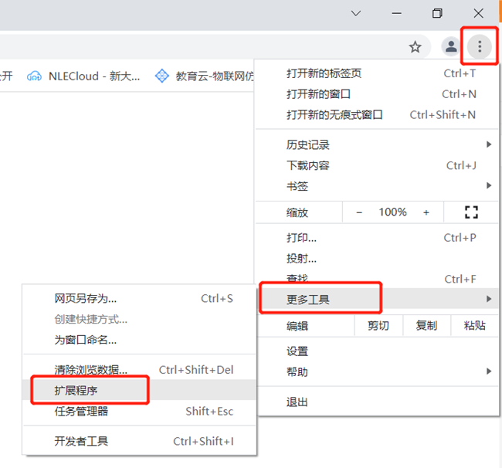

（2）在扩展程序界面中，打开开发者模式，如图所示。

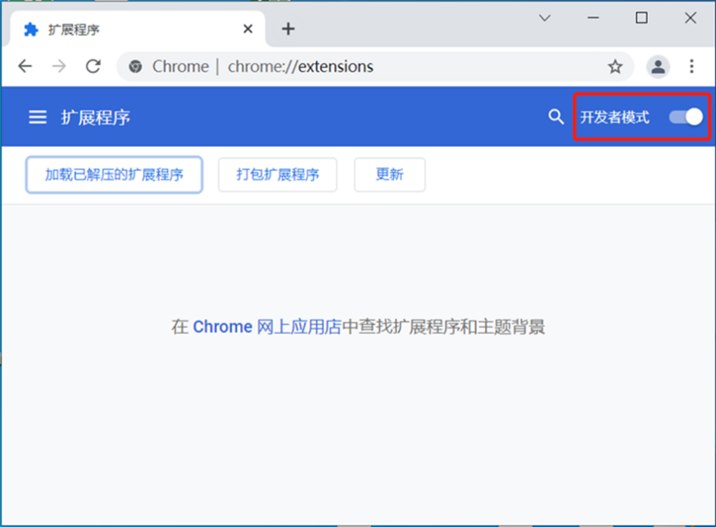

（3）将D盘“thingsboard-3.3.4”文件夹中的“Talend API Tester”插件程序直接拖动到扩展程序面板中，如图所示。

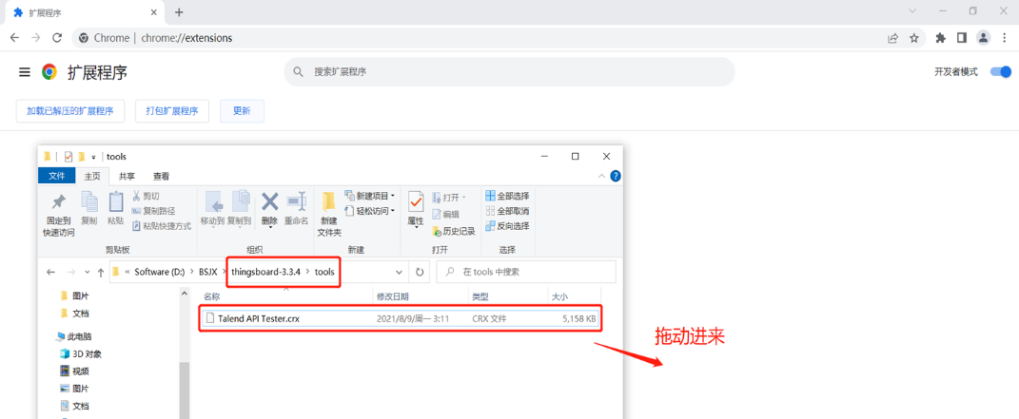

（4）在弹出的确认框中选择“添加扩展程序”，如图所示，完成“Talend API Tester”接口测试工具的安装部署。

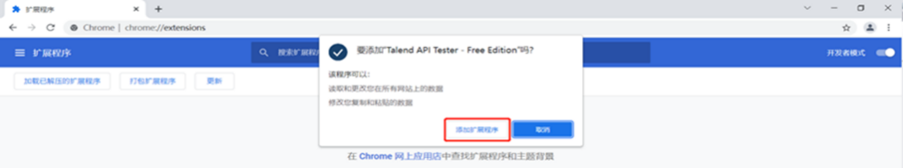

2．接口测试

（1）在D盘“thingsboard-3.3.4”文件夹中，双击打开“02启动代理服务.bat”批处理文件，启动代理服务，如图所示。

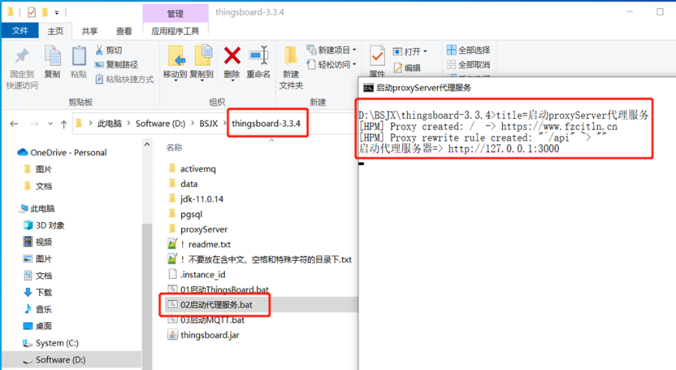

（2）在扩展程序中，选择并启动“Talend API Tester”，进入Talend API Tester的主界面，如图所示。

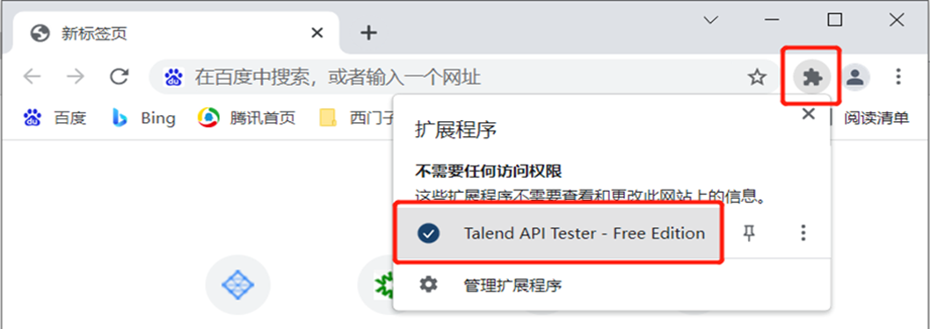

（3）与二级节点业务管理系统进行标识接入认证。

a．请求方法METHOD设置为“POST”

b．URL设置为“http://127.0.0.1:3000/api/identity/token/v1”

c．BODY设置为

{

"username":"登录名",

"password":"sha256(sha256(‘登录密码’) + ‘2023-02-24’)"

}

【实例演示】

标识接入认证请求参数设置如图所示。

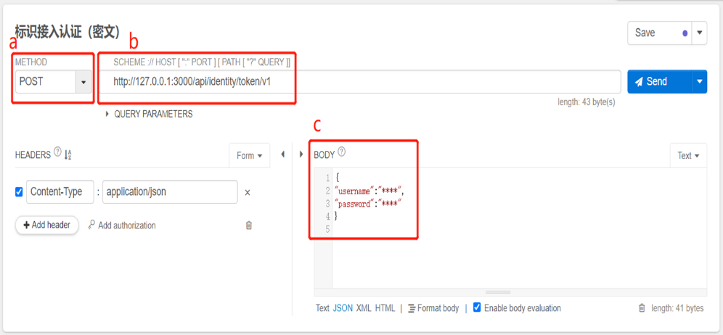

设置完成，单击“Send”按钮，发送请求，可以查看二级节点业务管理系统响应的信息，如图所示。

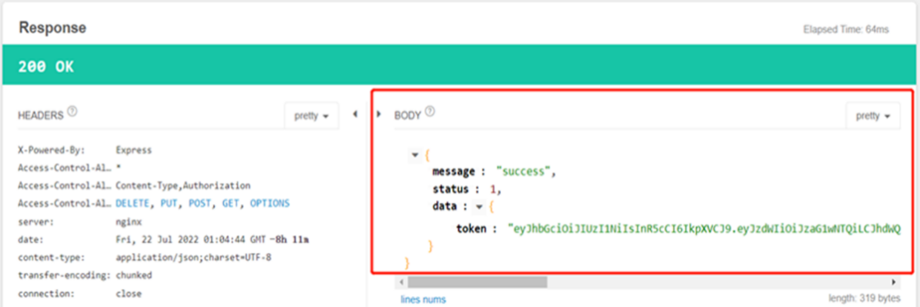

#### 练习2：标识查询

【理论知识】

在车企精益智造岛式工厂中，标识查询是实现零部件全生命周期管理的重要功能。标识查询通过对已注册的标识信息进行数据检索，使工厂能够实时获取零部件的相关信息，从而支持生产、装配、物流以及售后等环节的管理与优化。

在实际应用中，标识查询接口允许工厂管理系统对零部件的状态、来源、位置以及历史记录进行查询。例如，当一个零部件到达装配工序时，工厂可以通过标识查询接口检索其制造信息、供应商以及质量检测结果，从而确保装配过程的精准性和产品质量的可控性。此外，在售后环节，标识查询接口可用于追溯零部件的生产和物流信息，为故障排查和维修提供依据。

标识查询的实时性和准确性对于岛式工厂的精益制造至关重要。通过这一功能，工厂能够实现从生产单元到供应链的全流程信息透明化，提升生产效率和管理水平，同时为质量追溯和数据分析提供可靠支持。

（1）请求路径

http://127.0.0.1:3000/api/identityv2/data/detail

（2）请求方式

GET

（3）请求参数

a. Header

Header请求参数如表所示：

|  |  |  |  |
| --- | --- | --- | --- |
| 参数类型 | 参数名 | 参数说明 | 备注 |
| String | Authorization | Bearer+空格+token(身份认证接口获取) | 必填 |
| String | Content-Type | application/json | 必填 |

b. Param

Param请求参数如表所示：

|  |  |  |  |
| --- | --- | --- | --- |
| 参数类型 | 参数名 | 参数说明 | 备注 |
| String | handle | 要查询的标识 | 必填 |

（4）响应参数

标识查询响应参数如表所示：

|  |  |  |
| --- | --- | --- |
| 参数类型 | 参数名 | 参数说明 |
| String | message | 状态说明 |
| Int | status | 状态码 |
| Object | data | 响应返回数据 |
| String | data.prefix | 标识前缀 |
| String | data.handle | 标识 |
| String | data.templateVersion | 数据模板的产品型号 |
| Array | data.value | 标识属性 |
| Int | data.value[i].index | 标识属性索引 |
| String | data.value[i].type | 标识属性类型 |
| Object | data.value[i].data | 标识属性内容 |
| String | data.value[i].data.format | 标识属性内容格式 |
| String | data.value[i].data.value | 标识属性内容值 |

（5）与二级节点业务管理系统进行标识查询。

a．请求方法METHOD设置为“GET”

b．URL设置为“http://127.0.0.1:3000/api/identityv2/data/detail”

c．HEADERS设置为

Authorization：Bearer+空格+token

Content-Type：application/json

d．QUERY PARAMETERS设置为

handle：标识

【上机实践】

标识查询请求参数设置如图所示。

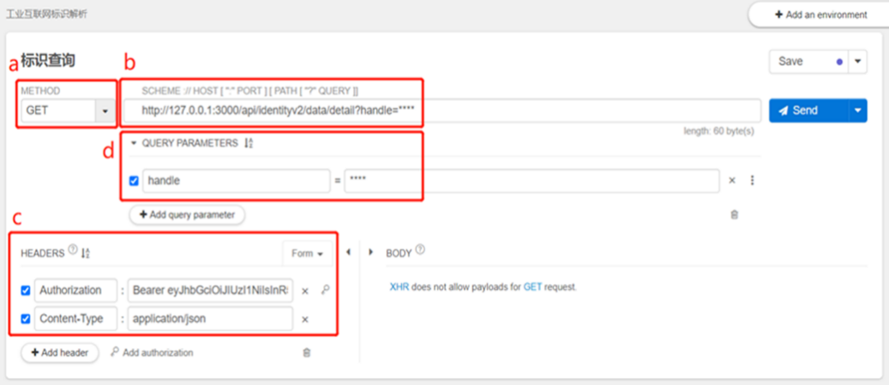

设置完成，单击“Send”按钮，发送请求，可以查看二级节点业务管理系统响应的信息，如图所示。

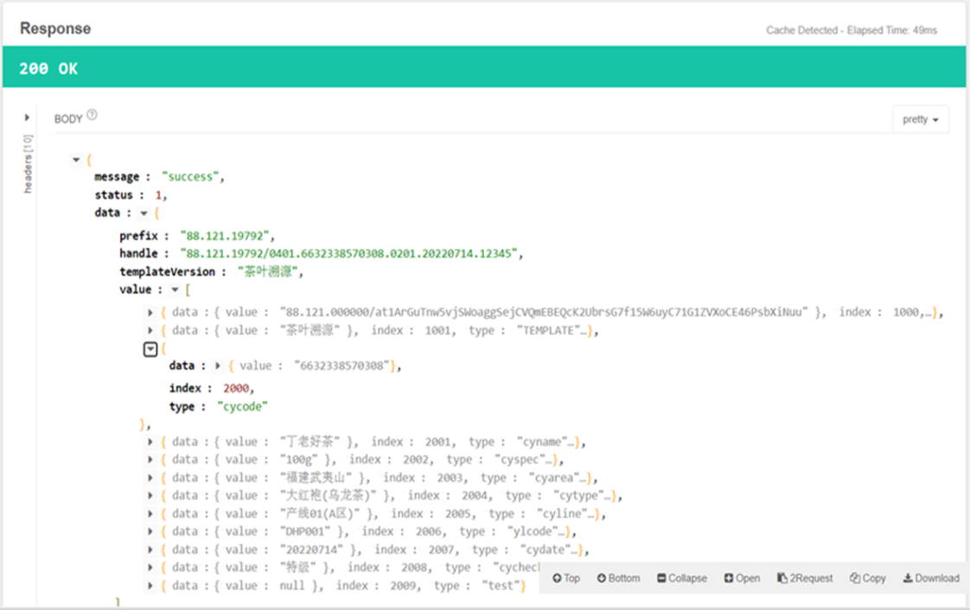

#### 练习3 标识注册/更新

【理论知识】

在车企精益智造岛式工厂中，企业节点的标识注册是实现零部件、设备和生产单元数字化管理的基础功能。标识注册通过将每个零部件或设备的信息与唯一的标识编码进行关联，并存储在标识解析系统的服务器中，为工厂的生产管理和数据协同提供核心支持。

在实际应用中，标识注册确保每个零部件从生产到装配再到物流环节都具有可追溯性。例如，一个汽车零部件在生产过程中被注册到标识解析系统中时，系统会记录其生产日期、供应商信息、规格参数等关键数据，并生成唯一标识。这一标识不仅便于工厂内部管理，还能够在供应链中实现上下游的透明化协同。

标识注册还包括对已注册标识的管理功能，例如标识更新用于修改零部件的状态信息（如“待装配”到“已装配”），标识删除用于清除完成生命周期的零部件数据，标识查询用于实时检索相关数据以支持生产和售后决策。通过对标识数据的运营统计，工厂管理者可以分析生产效率、物流时效等关键指标，优化生产流程和供应链管理。

企业节点的标识注册功能在岛式工厂中具有重要意义，帮助工厂实现生产单元的精细化管理，支持精益制造模式下的数据驱动决策，推动工厂的数字化与智能化转型。

（1）请求路径

http://127.0.0.1:3000/api/identityv2/data

（2）请求方式

标识注册：POST

标识更新：PUT

（3）请求参数

a. Header

Header请求参数如表所示：

|  |  |  |  |
| --- | --- | --- | --- |
| 参数类型 | 参数名 | 参数说明 | 备注 |
| String | Authorization | Bearer+空格+token(身份认证接口获取) | 必填 |
| String | Content-Type | application/json | 必填 |

b. Body

Body请求参数如表所示：

|  |  |  |  |
| --- | --- | --- | --- |
| 参数类型 | 参数名 | 参数说明 | 备注 |
| String | handle | 标识 | 必填 |
| String | templateVersion | 数据模板的产品型号 | 必填 |
| Array | value | 标识属性 | 必填 |
| String | value[i].auth | 权限码，预留字段 |  |
| Int | value[i].index | 标识属性索引 | 必填 |
| String | value[i].type | 标识属性类型 | 必填 |
| Object | value[i].data | 标识属性内容 | 必填 |
| String | value[i].data.format | 标识属性内容格式 | 必填 |
| String | value[i].data.value | 标识属性内容值 | 必填 |

注意事项如下。

* 标识属性索引value[i].index不能为1001，其为预留索引。
* 标识属性索引value[i].index对应数据模板中的“index”，必须和数据模板中的保持一致。
* 标识属性类型value[i].type对应数据模板中的“英文名称”，必须和数据模板中的保持一致。
* 标识属性内容格式value[i].data.format暂时只支持String格式。

（4）响应参数

标识注册/更新响应参数如表所示：

|  |  |  |
| --- | --- | --- |
| 参数类型 | 参数名 | 参数说明 |
| String | message | 状态说明 |
| Int | status | 状态码 |
| Boolean | data | 是否操作成功 |

（5）与二级节点业务管理系统进行标识注册。

a．请求方法METHOD设置为“POST”

b．URL设置为“http://127.0.0.1:3000/api/identityv2/data”

c．HEADERS设置为

Authorization：Bearer+空格+token

Content-Type：application/json

d．BODY设置为

{

"handle": "标识",

"templateVersion": "数据模板的产品型号",

"value": [

{

"data": {

"format": "string",

"value": "标识属性内容值"

},

"auth": "",

"index": 标识属性索引,

"type": "标识属性类型"

}

}

【上机实践】

标识注册请求参数设置如图所示。

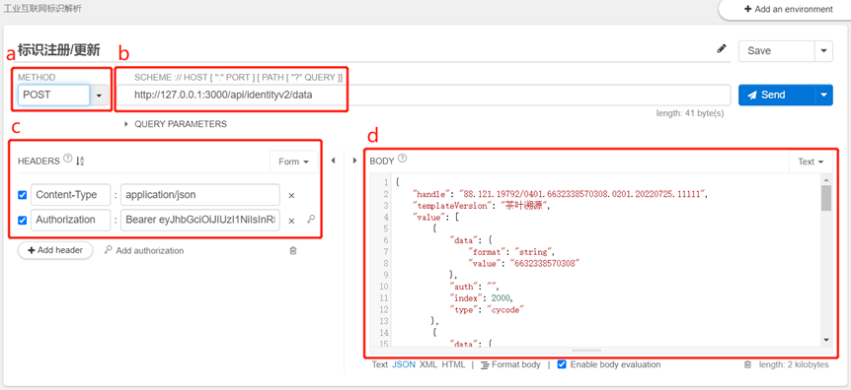

设置完成，单击“Send”按钮，发送请求，可以查看二级节点业务管理系统响应的信息，如图所示。

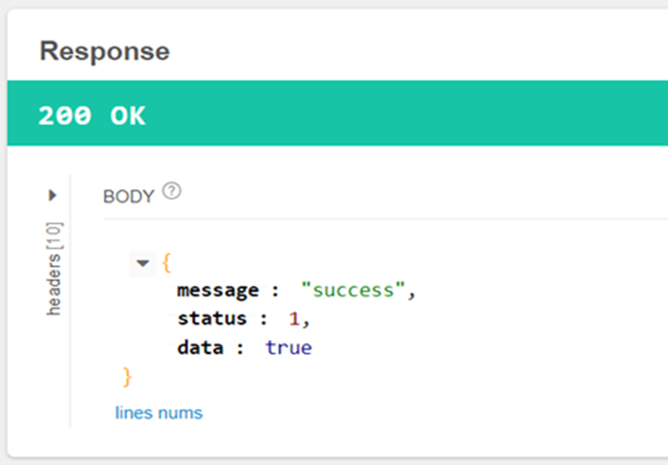

# 单元自测

1. 在精益智造岛式工厂中，二级节点接口的主要作用是（ ）。

A. 替代国家顶级节点的功能

B. 实现零部件的标识注册与追溯

C. 提供数据库存储功能

D. 管理用户权限

1. 在标识解析系统中，以下哪个功能接口负责生成零部件的唯一标识？（ ）

A. 标识接入认证接口

B. 标识注册接口

C. 标识更新接口

D. 标识删除接口

1. 在HTTP协议中，以下哪种方法用于请求删除生产单元中的过时标识数据？（ ）

A. GET

B. POST

C. PUT

D. DELETE

1. JSON数据格式的主要特点包括以下哪项？（ ）

A. 复杂难以解析

B. 语言无关性和高效性

C. 仅适用于静态数据

D. 支持多种协议的动态扩展

1. 在接口测试工具中，以下哪项操作能够验证岛式工厂的零部件标识追溯功能？（ ）

A. 配置生产单元设备

B. 发送GET请求查询标识数据

C. 重新设计标识接口

D. 修改接口协议类型

1. 二级节点接口规范中，以下哪种状态码表示操作成功？（ ）

A. 400

B. 401

C. 200

D. 500

1. 二级节点接口的标识接入认证功能主要用于验证生产单元设备的唯一性。（ √ / × ）
2. 在岛式工厂中，标识更新接口可以直接覆盖零部件的历史生产数据。（ √ / × ）
3. HTTP协议是一种无状态协议，每次请求需要独立发送完整的上下文信息。（ √ / × ）
4. JSON格式只能用于传输文本数据，不支持其他类型的内容。（ √ / × ）
5. 结合岛式工厂场景，描述如何利用标识解析技术实现零部件的全生命周期管理，并举例说明可能遇到的技术问题及解决方法。
6. 在接口测试过程中，如何验证标识注册接口的正确性和稳定性？请结合岛式工厂的生产单元管理需求，提出具体测试步骤和优化建议。

# 完成工单

### PJ04. 某车企精益智造岛式工厂二级节点接口开发与测试

【任务目标】

* 完成标识接入认证、标识注册、更新和删除功能的开发，并在车企精益智造岛式工厂中实现零部件标识的管理和数据解析功能，为生产单元的灵活管理和供应链协同提供技术支撑。
* 通过使用接口测试工具，验证标识接口功能在岛式工厂场景中的适用性和稳定性，确保接口满足工厂生产与数据协同的规范化要求。
* 针对岛式工厂中的实际问题，通过接口开发与测试实践，优化标识解析功能，提高零部件追溯、生产单元管理和供应链透明化管理的效率。
* 掌握HTTP协议、JSON数据格式等核心技术知识，并通过实践积累开发经验，为精益智造岛式工厂的智能化转型提供坚实的技术基础。

#### 任务编号 PJ0401：学习并理解二级节点接口规范

**目标：**通过项目文档和技术手册，熟悉二级节点接口的主要功能及参数要求，并明确其在岛式工厂中的应用场景。

**具体操作：**

* 阅读技术手册中关于HTTP协议和JSON数据格式的章节，了解其在生产单元数据交互中的作用。
* 重点掌握标识接入认证、注册、更新和删除接口的规范，确保其适应岛式工厂的零部件追溯和管理需求。

#### 任务编号 PJ0402：开发企业节点接口

**目标：**实现企业节点与二级节点的功能对接，完成岛式工厂内接口的开发与实现。

**具体操作：**

* 根据规范，开发标识接入认证接口，实现用户登录及token获取。
* 完成零部件标识注册、更新和删除功能的代码实现，适配岛式工厂的生产和追溯要求。
* 确保开发的接口符合二级节点业务管理平台的接口标准，并能够支持生产单元的实时数据解析。

#### 任务编号 PJ0403：配置接口测试工具

**目标**：确保开发的接口符合二级节点业务管理平台的接口标准，并能够支持生产单元的实时数据解析。

**具体操作：**

* 安装并配置“Talend API Tester”或其他接口测试工具，搭建岛式工厂的接口测试环境。
* 编写覆盖标识接入认证、注册、更新和删除功能的测试用例，重点关注零部件追溯、生产单元监控及供应链协同场景。
* 确保测试用例覆盖关键功能及边界条件，验证接口的稳定性与可靠性。

#### 任务编号 PJ0404：执行接口测试

**目标：**确保测试用例覆盖关键功能及边界条件，验证接口的稳定性与可靠性。

**具体操作：**

* 使用接口测试工具发送HTTP请求，验证标识接入认证、注册、更新和删除四个功能接口的正确性。
* 检查响应数据的正确性（如状态码、返回值），确保接口满足岛式工厂生产与数据协同的需求。
* 对测试过程中发现的问题，分析原因并修复代码，提升接口对工厂复杂场景的适应性。

**任务成果要求**

* 提交标识接入认证、注册、更新和删除接口的完整代码。

提交用于精益智造岛式工厂的标识接入认证、注册、更新和删除功能的完整接口代码，确保符合二级节点接口规范，并满足生产单元和零部件管理需求。

* 提交测试工具配置截图及测试用例文件。

提交接口测试工具的配置截图，包括用于验证岛式工厂生产单元数据交互和零部件追溯功能的测试环境搭建步骤及设置。

* 提交测试结果报告，包括问题记录及修复说明  
  记录接口在模拟岛式工厂场景中的测试问题（如响应延迟、数据错误等）。详细说明对问题的分析和解决方案，以及优化后的接口在工厂环境中的实际效果。

#### PJ04评分表

|  |  |  |  |
| --- | --- | --- | --- |
| **序号** | **考核模块** | **配分** | **评分标准** |
| 1 | PJ0401：学习并理解二级节点接口规范 | 10 | 正确掌握接口功能及参数要求，能够结合岛式工厂场景清晰描述接口功能和用途（10分）。 |
| 2 | PJ0402：开发企业节点接口 | 30 | 根据规范完成适用于岛式工厂的接口开发（15分），代码结构清晰、注释规范（10分），成功与二级节点实现对接并支持生产单元管理（5分）。 |
| 3 | PJ0403：配置接口测试工具 | 20 | 正确配置测试工具（10分），测试用例覆盖岛式工厂的正常及异常场景（如零部件追溯、生产单元状态异常等）（10分）。 |
| 4 | PJ0404：执行接口测试 | 40 | 接口测试完成率高（10分），测试结果分析全面并解决问题（20分），提交适用于岛式工厂的完整测试报告（10分）。 |

# 工单评价表

|  |  |  |  |  |  |
| --- | --- | --- | --- | --- | --- |
| **任务名称** | PJ04. 车企精益智造岛式工厂二级节点接口开发与测试 | | | | |
| **工号** |  | **姓名** |  | **日期** |  |
| **设备配置** |  | **实训室** |  | **成绩** |  |
| **实训任务** | 1. 学习与理解二级节点接口规范   深入学习精益智造岛式工厂中二级节点接口规范，掌握标识接入认证、标识注册、更新和删除等功能接口的技术要求与参数规范，确保接口开发适应工厂的生产与供应链管理需求。   1. 开发企业节点接口   基于车企岛式工厂的实际场景和二级节点接口规范，完成企业节点接口的编码与功能实现，实现对生产单元和零部件的标识管理与数据解析。   1. 配置接口测试工具   使用 Talend API Tester 或其他接口测试工具，完成岛式工厂标识接口测试环境的搭建，编写覆盖零部件追溯、生产单元监控及数据协同场景的测试用例。   1. 执行接口测试   验证接口功能的符合性和稳定性，通过测试发现问题并优化接口功能，确保其满足岛式工厂的高效生产和协同管理需求。 | | | | |
| **任务目的** | 1. 理论与实践结合   掌握工业互联网标识解析技术的基本原理，理解二级节点接口在岛式工厂标识体系中的作用，支持精益制造和数字化管理。   1. 提升技术能力   熟练开发与测试二级节点接口，掌握现代接口测试工具的使用方法，完成对标识解析技术的功能验证和问题定位。   1. 强化问题解决能力   在岛式工厂场景中，发现接口开发与测试中的问题，分析原因并提出有效解决方案，提升接口优化能力。   1. 职业技能培养   具备在车企岛式工厂中实施工业互联网标识解析项目的能力，为智能制造提供专业技术支持。   1. 团队协作与创新   在小组任务中分工协作，结合岛式工厂实际需求提出优化方案，并探索标识解析技术的创新应用，助力工厂智能化转型。 | | | | |
| |  |  |  |  |  | | --- | --- | --- | --- | --- | | **任务编号** | **开始时间** | **完成时间** | **工作日志** | **完成情况** | | PJ0401 |  |  |  |  | | PJ0402 |  |  |  |  | | PJ0403 |  |  |  |  | | PJ0404 |  |  |  |  |   **1．请根据自己任务完成的情况，对自己的工作进行自我评估，并提出改进意见。**  **技术方面**  **素养方面**  **2．教师对学生工作情况进行评估，并进行点评摘要。**  **3.学习小结**  **4.学生本次任务成绩：** | | | | | |

单元小结

* 接口基础知识

通过介绍接口的定义、HTTP协议的特点以及JSON数据格式的规则，为岛式工厂中标识接口的开发与测试奠定了坚实的理论基础。这些知识支持工厂实现零部件数据的精准传递与实时交互。

* 二级节点标识接口规范

详细讲解了标识接入认证、注册、更新和删除等接口的功能和参数要求，突出其在车企精益智造岛式工厂中的重要性，尤其是在生产单元灵活管理和零部件全生命周期追溯中的应用价值。

* 接口开发与对接

通过规范化流程，展示了如何结合岛式工厂的需求开发企业节点接口，并完成与二级节点的无缝对接，实现零部件和生产单元的标识解析功能。

* 接口测试工具的配置与应用

说明了如何安装和配置接口测试工具，并结合岛式工厂的场景设计测试用例，验证接口功能的符合性与稳定性，确保工厂标识解析系统的可靠运行。

* 工业互联网标识解析技术的实践应用

展示了标识解析技术在岛式工厂中生产单元管理、零部件追溯、供应链协同等场景的实际应用，为工厂实现精益生产和数字化转型提供了强有力的技术支持和实践价值。